Võ Minh Thịnh
MSSV: 22289987
Bài tập thực hành lần 2

Trình bày lại code:

- File generate_full_space_tree.py
Đoạn mã trong chương trình tạo ra một cây trạng thái cho bài toán Missionaries and Cannibals (Nhà truyền giáo và Ăn thịt người) với độ sâu xác định bằng cách sử dụng thư viện pydot để vẽ đồ thị. Bài toán đặt ra một bờ sông có 3 nhà truyền giáo và 3 người ăn thịt người, và yêu cầu tất cả cùng sang bờ bên kia bằng một chiếc thuyền với giới hạn sức chứa là 2 người. Tuy nhiên, số lượng người ăn thịt không được vượt quá số lượng nhà truyền giáo ở bất kỳ bờ nào.

Các hàm chính:

is_valid_move(): Kiểm tra số lượng nhà truyền giáo và người ăn thịt người có nằm trong giới hạn 0 đến 3 không.

is_start_state() và is_goal_state(): Xác định trạng thái bắt đầu và đích.

number_of_cannibals_exceeds(): Xác định liệu số lượng người ăn thịt có vượt quá số lượng nhà truyền giáo ở bất kỳ bờ nào không.

draw_edge(): Thêm các cạnh nối giữa các trạng thái vào đồ thị graph.
Các tham số của hàm đại diện cho trạng thái của một nút trong đồ thị:
- `number_missionaries`: Số lượng nhà truyền giáo ở một bên bờ sông
- `number_cannibals`: Số lượng kẻ ăn thịt người ở một bên bờ sông
- `side`: Bờ sông mà thuyền đang ở (0 là bờ trái, 1 là bờ phải)
- `depth_level`: Độ sâu của nút trong cây không gian trạng thái
- `node_num`: Số thứ tự của nút (để phân biệt các trạng thái khác nhau tại cùng một độ sâu)

Khởi tạo các biến u và v: u sẽ đại diện cho nút cha (parent node) trong đồ thị, còn v đại diện cho nút con hiện tại mà ta muốn thêm vào đồ thị.
Kiểm tra sự tồn tại của nút cha:
- Nếu nút hiện tại có nút cha (nghĩa là không phải nút gốc), hàm sẽ lấy thông tin về nút cha từ Parent, đây là dictionary lưu trạng thái cha-con giữa các nút.
- Trạng thái của nút cha được tạo thành một pydot.Node với nhãn là (số nhà truyền giáo, số người ăn thịt, bờ), chỉ ra số lượng của từng người và vị trí của thuyền.
- Thêm nút cha u vào đồ thị.
Tạo và thêm nút hiện tại (v):
- Hàm sẽ tạo nút v biểu diễn trạng thái của nút hiện tại dựa vào các giá trị number_missionaries, number_cannibals, và side.
- Thêm nút v vào đồ thị.
Tạo cạnh nối từ nút cha u đến nút con v:
- Nếu nút hiện tại có cha (nghĩa là không phải nút gốc), hàm sẽ tạo một pydot.Edge từ u đến v, biểu diễn mối quan hệ cha-con giữa chúng trong cây trạng thái.
- Thêm cạnh nối vào đồ thị.
- Nếu nút hiện tại là nút gốc (không có cha), nó sẽ chỉ được thêm vào đồ thị mà không tạo cạnh nối.

Hàm trả về u và v để có thể tiếp tục xử lý các trạng thái sau đó

generate(): Tạo ra cây trạng thái theo cách duyệt theo chiều rộng (BFS), kiểm tra các điều kiện để mở rộng và xác định các trạng thái hợp lệ

Trong đó:
Mỗi trạng thái trong không gian trạng thái được biểu diễn bằng một nút trong đồ thị.
- Nếu là trạng thái bắt đầu (nút gốc), nút được tô màu xanh dương.
- Nếu là trạng thái đích (đưa được tất cả nhà truyền giáo và kẻ ăn thịt qua bờ bên kia), nút được tô màu xanh lá cây và không tiếp tục mở rộng các trạng thái con.
- Nếu là trạng thái vi phạm (kẻ ăn thịt nhiều hơn nhà truyền giáo), nút được tô màu đỏ.
- Các trạng thái khác (hợp lệ nhưng chưa phải đích) được tô màu cam.
Cách hoạt động:

Khởi tạo trạng thái đầu tiên (ban đầu có 3 nhà truyền giáo, 3 kẻ ăn thịt người và thuyền ở bờ phải).

Duyệt qua các trạng thái kế tiếp bằng cách di chuyển thuyền và chuyển người giữa hai bờ (mở rộng bằng giải thuật BFS)

Kiểm tra các trạng thái mới để xác định chúng có hợp lệ không (đảm bảo kẻ ăn thịt không bao giờ nhiều hơn nhà truyền giáo).

Đánh dấu các trạng thái đạt điều kiện đặc biệt như trạng thái bắt đầu, trạng thái đích, hoặc trạng thái vi phạm điều kiện an toàn.

Vẽ đồ thị biểu diễn các trạng thái và các di chuyển giữa chúng, mỗi trạng thái là một nút và các di chuyển là các cạnh nối giữa các nút cha và con.

- File solve.py

Đoạn mã trong chương trình dùng để giải bài toán (Missionaries and Cannibals) bằng cách sử dụng hai phương pháp tìm kiếm: tìm kiếm theo chiều sâu (DFS) và tìm kiếm theo chiều rộng (BFS)

Trong đó:
Trạng thái bắt đầu: Gồm 3 nhà truyền giáo, 3 người ăn thịt và thuyền ở bên trái.
Trạng thái đích: Gồm 0 nhà truyền giáo, 0 người ăn thịt và thuyền ở bên phải.
Di chuyển hợp lệ: Được định nghĩa trong biến options, bao gồm các số lượng nhà truyền giáo và người ăn thịt có thể di chuyển cùng nhau. (x, y ) = {(0,1),(1,0), (1,1),(2,0),(0,2)} (x số nhà truyền giáo , y là số ăn thịt người)
Các phương thức chính:
is_valid_move(): Kiểm tra xem một di chuyển có hợp lệ hay không, đảm bảo rằng không có nhà truyền giáo nào bị ăn thịt.
is_goal_state(): Xác định xem trạng thái hiện tại có phải là trạng thái mục tiêu không.
number_of_cannibals_exceeds(): Kiểm tra xem số lượng người ăn thịt có lớn hơn số nhà truyền giáo không.
Phương pháp giải:
solve(): Nhận phương pháp giải (DFS hoặc BFS) và bắt đầu quá trình tìm kiếm.
bfs(): Triển khai tìm kiếm theo chiều rộng:

- Duyệt qua tất cả các lựa chọn di chuyển có thể (mỗi lựa chọn là một cặp (x, y) đại diện cho số nhà truyền giáo và số người ăn thịt di chuyển).
- Tính toán trạng thái tiếp theo (next_m, next_c, next_s) dựa trên trạng thái hiện tại và hướng di chuyển.
- Nếu trạng thái tiếp theo chưa được thăm và là một di chuyển hợp lệ, đánh dấu trạng thái đó đã thăm, sau đó thêm vào hàng đợi.
- Lưu thông tin về trạng thái cha và các di chuyển tương ứng vào các từ điển Parent, Move, và node_list.
dfs(): Triển khai tìm kiếm theo chiều sâu:
- Duyệt qua tất cả các lựa chọn di chuyển có thể (mỗi lựa chọn là một cặp (x, y) đại diện cho số nhà truyền giáo và số người ăn thịt di chuyển).
- Tính toán trạng thái tiếp theo (next_m, next_c, next_s) dựa trên trạng thái hiện tại và hướng di chuyển.
- Nếu trạng thái tiếp theo chưa được thăm và là một di chuyển hợp lệ, lưu trạng thái cha và di chuyển vào các từ điển Parent, Move, và node_list.
- Gọi đệ quy phương thức dfs() với trạng thái tiếp theo và tăng chiều sâu lên 1.
Trực quan:
Các phương thức draw() và show_solution() dùng để vẽ đồ thị các trạng thái và các di chuyển của thuyền. Kết quả cuối cùng được hiển thị trên console và một hình ảnh được tạo ra từ đồ thị.

- File main.py
Sử dụng lớp Solution từ file solve để thực hiện thuật toán tìm kiếm và hiển thị giải pháp

Tạo một đối tượng của lớp Solution, từ đó có thể gọi các phương thức để giải bài toán.

Gọi phương thức solve(): Thực hiện tìm kiếm giải pháp dựa trên phương pháp được chỉ định. Nếu có giải pháp, chương trình sẽ:
- Hiển thị giải pháp: Gọi s.show_solution() để in giải pháp lên màn hình console.
- Tạo tên tệp đầu ra: Bắt đầu với tên tệp dựa trên phương pháp (bfs hoặc dfs).
- Kiểm tra và vẽ chú thích: Nếu legend_flag được chỉ định, gọi s.draw_legend() để vẽ chú giải và thêm _legend vào tên tệp.
- Lưu lại cây trạng thái: Gọi s.write_image(output_file_name) để lưu cây trạng thái thành một tệp hình ảnh.
Nếu không tìm thấy giải pháp, chương trình sẽ đưa ra một ngoại lệ với thông báo "No solution found".

- Bổ sung code

Kết quả hiển thị trên terminal trước khi bổ sung:

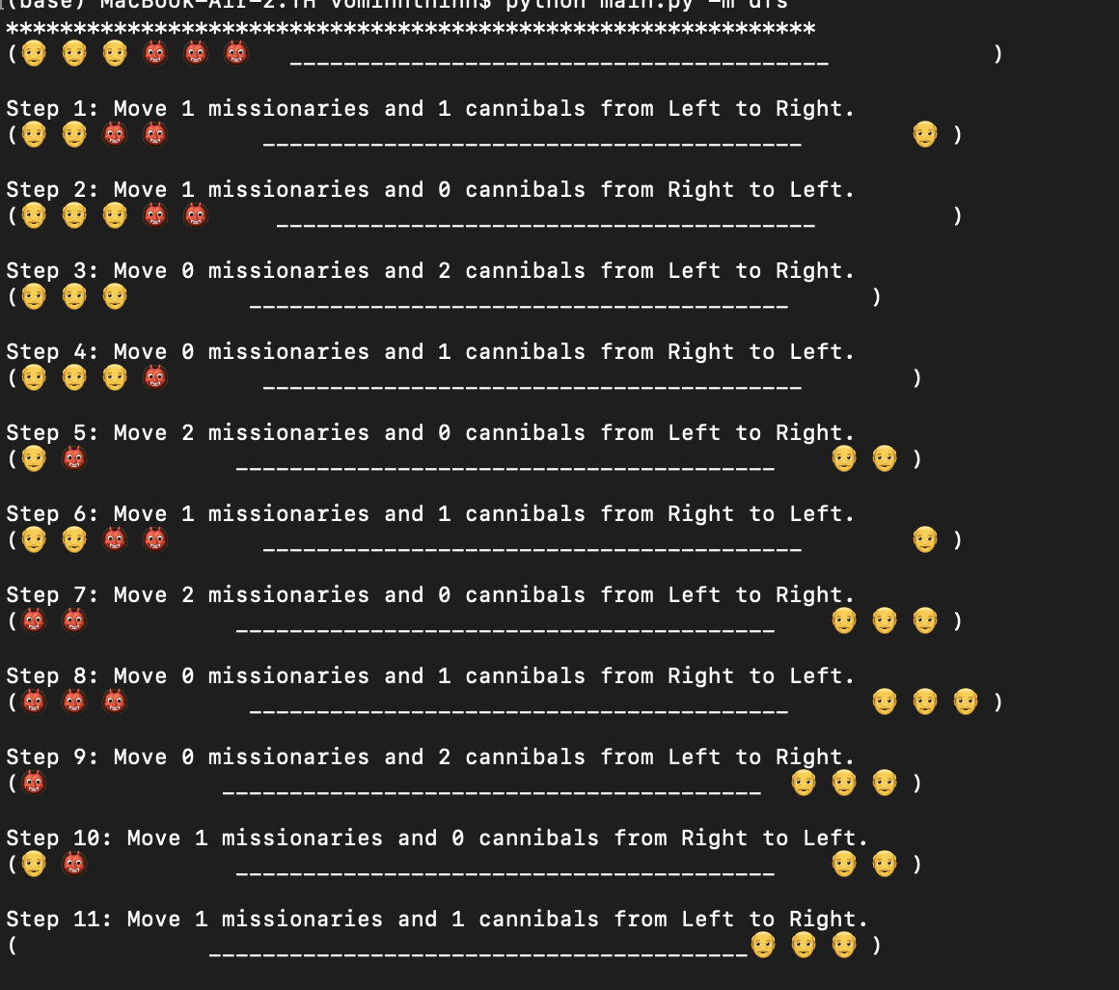

Kết quả hiển thị trên terminal sau khi bổ sung

